Datum:
Komu:
29. května 2018 8:30

Předmět: RE: Faktura kroužek
Dobrý den, prosím tento text:
Fakturujeme Vám v období 19.2. až 4.6. 2018 za 437 herních hodin Laser game částku 78660 Kč. 25 účastníků po 15 lekcích 375 hodin po 180 Kč 67500 Kč
1 účastník 12 lekcí 12 hodin 2160 Kč

1 účastník 11 lekcí 2 účastníci po 9 lekcích 3 účastníci po 7 lekcích

S přáním hezkého dne

ředitel DDM Praha 7

11 hodin 18 hodin 21 hodin 437 h.
1980 Kč
3240 Kč
3780 kč
78660 Kč

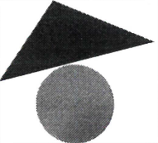

From: Mercuria Laser Game
Sent: Monday, May 28, 2018 6:19 PM
To
Subject: Faktura kroužek

Dobrý den,
za druhé pololetí jsem ještě nevystavoval fakturu za kroužek. Můžu tedy vystavit jednu hromadnou na celé pololetí?
Díky a přeji hezký zbytek dne.

Manažer provozu

29.5.2018

